异常交易监控日报

## 总订单量背景趋势

* 【创建订单量】今日订单量 3,039,418 单，比前一天下降 478,219单，低于30天内均值3,352,927 单(2.5倍标准差)。30天内均值为 6,392,345 ，标准差为 1,356,634。
* 【支付订单量】今日订单量 2,829,538 单，占支付订单量93.1%，比前一天增加0.14个百分 点，高于30天内均值0.4个百分点(0.64倍标准差)。30天内均值为 92.69%，标准差为 0.64%
* 【预定单】今日订单量 88,421 单，占支付订单量3.12%，比前一天增加0个百分点，高于30天内均值0.22个百分点(0.65倍标准差)。30天内均值为 2.91%，标准差为 0.34%
* 【异常订单】今日订单量 463,864单，占支付订单量16.39%，比前一天增加1.25个百分 点，高于30天内均值6.36个百分点(2.3倍标准差)。30天内均值为 10.03%，标准差为 2.81%

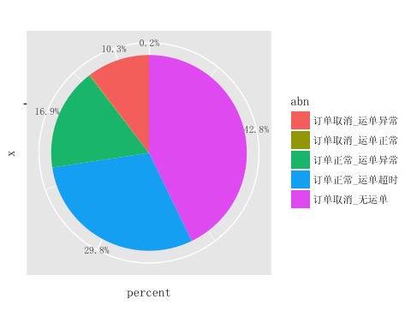

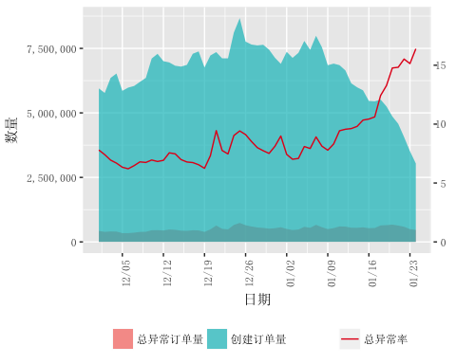

## 异常摘要

* 【订单正常运单超时】:今日订单量 138,207单，占支付订单量4.88%，比前一天增加0.03个百分点，高于30天内均值1.19个百分点(1.3倍标准差)。30天内均值为 3.69%，标准差为 0.91%
* 【订单正常运单异常】:今日订单量 78,516单，占支付订单量2.77%，比前一天增加0.28个百分点，高于30天内均值1.17个百分点(2倍标准差)。30天内均值为 1.61%，标准差为 0.6%
* 【订单取消无运单】:今日订单量 198,568单，占支付订单量7.02%，比前一天增加0.68个百分点，高于30天内均值3.09个百分点(3.1倍标准差)。30天内均值为 3.93%，标准差为 1%
* 【订单取消运单异常】:今日订单量 47,847单，占支付订单量1.69%，比前一天增加0.25个百分点，高于30天内均值0.89个百分点(2.2倍标准差)。30天内均值为 0.8%，标准差为 0.41%
* 【订单取消运单正常】:今日订单量 726单，占支付订单量0.03%，比前一天增加0.02个百分点，高于30天内均值0.02个百分点(5.1倍标准差)。30天内均值为 0.01%，标准差为 0%

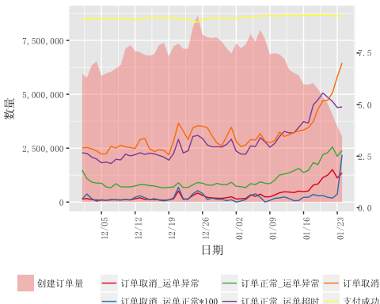

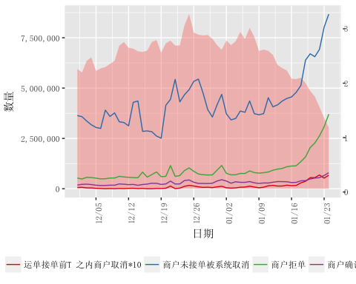

### 细分场景异常摘要

* 【订单取消运单异常】
* 【订单正常运单超时】
* 【订单正常运单异常】
* 【订单取消无运单】